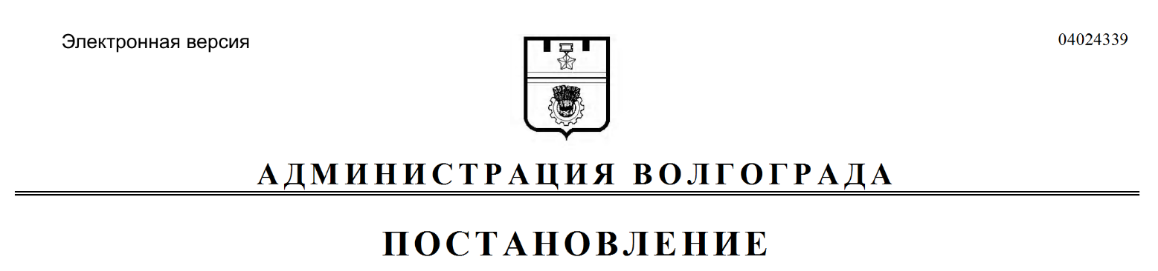
от 20.02.2018 № 210

О внесении изменений в постановление администрации Волгограда от 01 августа 2012 г. № 2371 «О порядке проведения проверки инвестиционных проектов на предмет эффективности использования средств бюджета Волгограда, направляемых на капитальные вложения»

В соответствии с постановлениями администрации Волгограда от 05 мая 2017 г. № 683 «Об утверждении структуры аппарата главы администрации Волгограда», от 06 апреля 2017 г. № 503 «О ликвидации департамента экономического развития администрации Волгограда», от 26 июня 2017 г. № 1011 «Об утверждении положений о комитете экономического развития администрации Волгограда и его отделах», руководствуясь статьями 7, 39 Устава города-героя Волгограда, администрация Волгограда
ПОСТАНОВЛЯЕТ:
1. Внести в Правила проведения проверки инвестиционных проектов на предмет эффективности использования средств бюджета Волгограда, направляемых на капитальные вложения, утвержденные постановлением администрации Волгограда от 01 августа 2012 г. № 2371 «О порядке проведения проверки инвестиционных проектов на предмет эффективности использования средств бюджета Волгограда, направляемых на капитальные вложения» (далее – Правила), следующие изменения:
1.1. В абзаце втором пункта 1.4 раздела 1 слова «департаментом экономического развития» заменить словами «комитетом экономического развития».
1.2. В приложении 1 к Правилам слова «Руководителю департамента экономического развития» заменить словами «Председателю комитета экономического развития».
2. Настоящее постановление вступает в силу со дня его официального опубликования.

Глава администрации В.В.Лихачев

